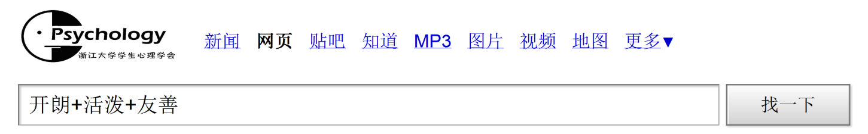
朋辈会心团体报名表

您要找的是不是: ___________(请键入你的姓名)
我的最新资料 （请在这片开阔地贴上or绘上你的模样吧）
性别__ ___ 专业________
生日________ 籍贯__ __
手机_____________________
邮箱

我 会心百科
基本介绍

兴趣爱好

主要经历

以下是"会心"的搜索结果:
会心 维基百科
朋辈会心团体由朋辈会心团体带领者成长营的学员带领，通过各种团体活动来营造一个真诚、倾听、倾诉、同感的氛围，使每个成员在其中感知和了解自己、他人，获得心理的成长。许多人际交往的问题与情绪上的困扰可以通过被真诚聆听的倾诉得到缓解或解决，朋辈会心团体提供了一个充满信任的氛围，让每个成员的都能够自由的表达与聆听。
我对会心的理解

关于会心面试时间
会心团体的面试安排在11月19日（周六），分为上午、下午和晚上三个时间段。
请在下面有空的时间段上打钩
□9:00--11:00 □14:00--17:00 □18:30--21:30

报名表领取：11月18日活动招募现场；各寝室楼下朋辈会心团体报名表领取袋；
报名表上交（任一种方式均可）：
- 11月18日（周五）纳新现场；
- 学园指定信箱：蓝田三舍2084、碧峰五舍218、丹阳五舍622、紫云五舍508、青溪一舍608。
- 将电子报名表交至encounterzju@163.com (电子报名表详见cc98朋辈会心团体招募专楼)
邮件名和附件名请统一格式为“朋辈会心团体报名表+姓名”。
现场纳新：文化广场
11月18日 16:00-18:00
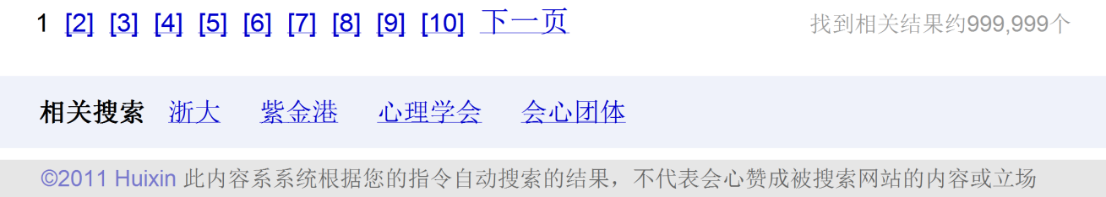
报名截止时间：11月18日 21:00
咨询热线：张同学 18768113835/510919 刘同学 18768116317/523092 张同学 18768118049/528923

